**PRD chức năng xứ lý đơn hàng**

1. **Lịch sử cập nhật**

|  |  |  |
| --- | --- | --- |
| **Ngày** | **Phiên bản** | **Mô tả** |
| 04/04/2022 | 1.0 | Khởi tạo |

1. **Tổng quan chức năng**

Chức năng xử lý đơn hàng sẽ bao gồm các chức năng con như sau:

* 1. **Lập đơn hàng cho khách dùng tại bàn**

Khi khách hàng yêu cầu muốn dùng cà phê tại bàn trong cửa hàng, nhân viên bán hàng tiến hành chọn bàn cho khách thông qua ứng dụng, hệ thống sẽ khởi tạo thông tin của đơn hàng tại chỗ, sau đó nhân viên chọn món và topping đi kèm dựa trên yêu cầu của khách. Hệ thống sẽ lưu đơn hàng tại chỗ với trạng thái là chưa thanh toán vào cơ sở dữ liệu, đồng thời cập nhật lại trạng thái bàn là đã có đơn. Thông tin đơn hàng đã lập sẽ được lưu trên bàn tương ứng. Nếu muốn biết thông tin đơn hàng của bàn nào, chỉ cần chọn bàn đó, thông tin đơn hàng sẽ hiển thị.

* 1. **Lập đơn hàng cho khách dùng mang về**

Khi khách hàng yêu cầu muốn mua cà phê mang về, nhân viên không cần chọn bàn cho khách, hệ thống khởi tạo đơn hàng mang về, nhân viên tiến hành chọn món và topping đi kèm. Hệ thống sẽ lưu đơn hàng mang về với trạng thái là chưa thanh toán vào cơ sở dữ liệu. Đối với đơn hàng mang về thì sau khi lập đơn hàng phải tiến hành thanh toán ngay mới được đặt đơn khác (trái lại với đơn hàng cho khách dùng tại bàn). Nếu không thanh toán mà tiến hành đặt đơn khác, hệ thống sẽ xóa đơn hàng này ra khỏi cơ sở dữ liệu.

* 1. **Thanh toán đơn hàng**

Do phải xử lý đơn hàng tại chỗ, nên chức năng thanh toán phải là một chức năng độc lập.

Đối với đơn hàng mang về thì phải thanh toán ngay sau khi lập.

Đối với đơn hàng cho khách dùng tại bàn, khi khách yêu cầu thanh toán, nhân viên bán hàng chọn bàn muốn thanh toán trên giao diện, thông tin đơn hàng của bàn đó sẽ được hiển thị, sau đó nhân viên tiến hành thanh toán đơn hàng cho khách. Sau khi thanh toán, hệ thống sẽ cập nhật lại trạng thái bàn của đơn hàng vừa thanh toán là bàn trống, có thể đặt đơn cho khách tiếp theo vào ngồi.

1. **Workflow**
   1. **Workflow lập đơn hàng cho khách dùng tại bàn**

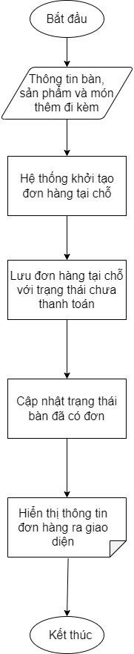

Thuật toán xử lý:

Bước 1: Bắt đầu.

Bước 2: Nhân viên bán hàng cung cấp thông tin bàn, sản phẩm và món thêm đi kèm.

Bước 3: Hệ thống khởi tạo đơn hàng tại chỗ.

Bước 4: Lưu đơn hàng tại chỗ với trạng thái chưa thanh toán vào cơ sở dữ liệu.

Bước 5: Hệ thống cập nhật trạng thái bàn đã có đơn.

Bước 6: Hiển thị thông tin đơn hàng ra giao diện.

Bước 7: Kết thúc.

* 1. **Workflow lập đơn hàng cho khách dùng mang về**

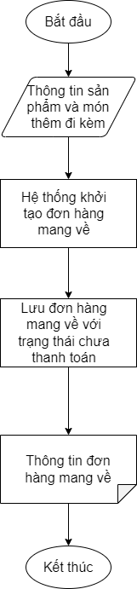

Thuật toán xử lý:

Bước 1: Bắt đầu.

Bước 2: Nhân viên bán hàng cung cấp thông tin sản phẩm và món thêm đi kèm.

Bước 3: Hệ thống khởi tạo đơn hàng mang về.

Bước 4: Lưu đơn hàng mang về với trạng thái chưa thanh toán vào cơ sở dữ liệu.

Bước 5: Hiển thị thông tin đơn hàng ra giao diện.

Bước 7: Kết thúc.

* 1. **Workflow thanh toán đơn hàng cho khách dùng tại bàn**

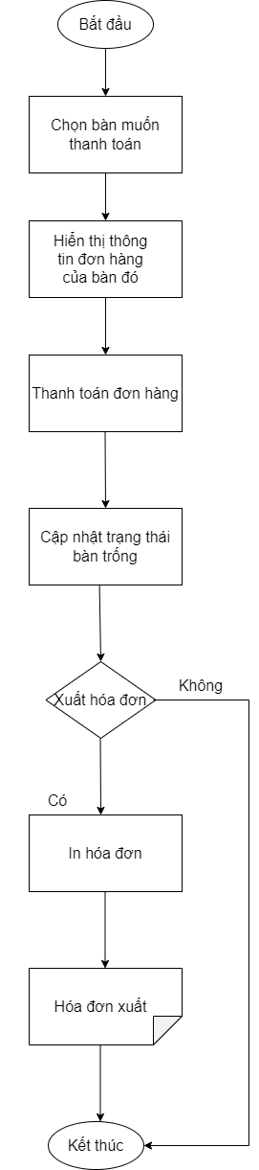

Thuật toán xử lý:

Bước 1: Bắt đầu.

Bước 2: Nhân viên chọn bàn muốn thanh toán.

Bước 3: Hệ thống hiển thị thông tin đơn hàng của bàn ra giao diện.

Bước 4: Xử lý thanh toán.

Bước 5: Cập nhật lại trạng thái bàn trống, sẵn sàng đặt đơn mới.

Bước 6: Hệ thống hỏi có muốn xuất hóa đơn không? Nếu không thì đến bước 9.

Bước 7: In hóa đơn.

Bước 8: Xuất hóa đơn ra excel.

Bước 9: Kết thúc.

* 1. **Workflow thanh toán đơn hàng cho khách dùng mang đi**

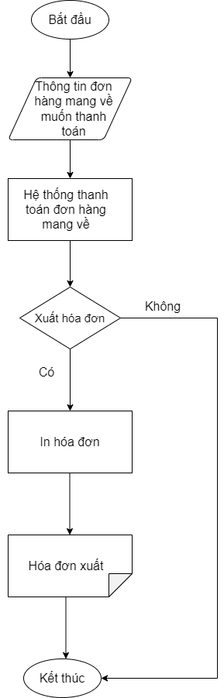

Thuật toán xử lý:

Bước 1: Bắt đầu.

Bước 2: Nhân viên cung cấp thông tin đơn hàng mang về muốn thanh toán.

Bước 3: Xử lý thanh toán.

Bước 4: Hệ thống hỏi có muốn xuất hóa đơn không? Nếu không thì đến bước 7.

Bước 5: In hóa đơn.

Bước 6: Xuất hóa đơn ra excel.

Bước 7: Kết thúc.

1. **Giao diện**
   1. **Chọn bàn**

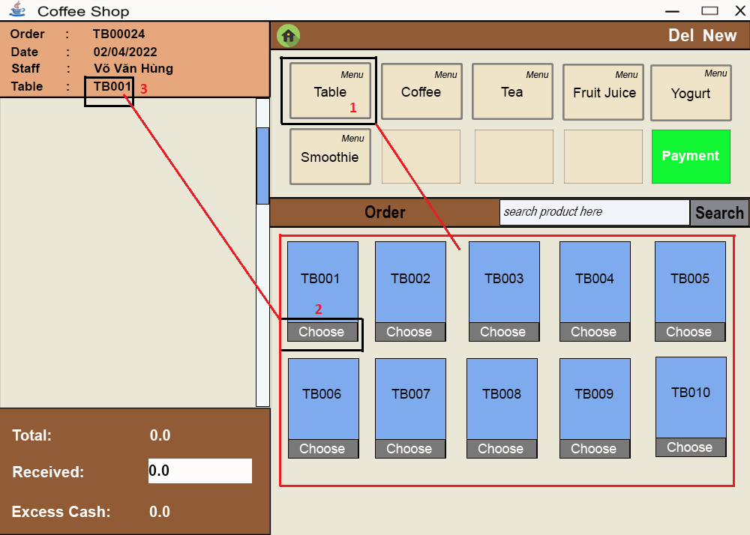

Mô tả giao diện:

* Số 1 (nút Table): Khi chọn nút này thì danh sách bàn sẽ hiện ra bên dưới.
* Số 2 (nút Choose): Khi nhấn chọn vào nút Choose của bàn nào thì thồn tin của bàn đó sẽ hiện lên như khung số 3.
* Khung số 3 là thông tin đơn hàng do hệ thống khởi tạo.
* Sau khi đặt đơn hàng tại chỗ, chỉ cần bấm chọn vào khung bàn. Thì thông tin đơn hàng của bàn đó sẽ hiển thị.
  1. **Chọn món**

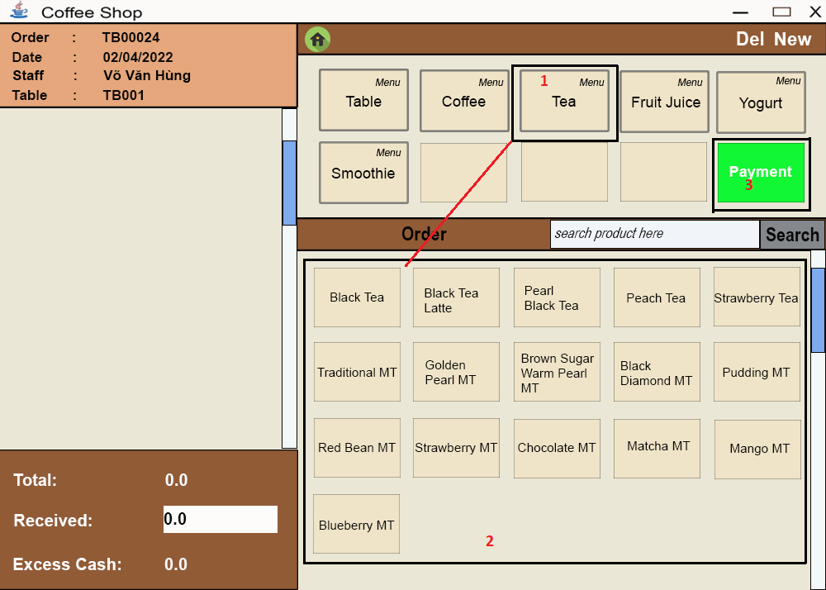

Mô tả giao diện:

* Số 1 (nút Tea): nút đại diện cho thể loại sản phẩm (các nút Coffee, Fruit Juice, Yogurt cũng tương tự). Khi bấm vào nút này tất cả các sản phẩm thuộc thể loại đó sẽ hiện ra tại khung số 2.
* Số 3 (nút Payment): Nút thanh toán đơn hàng.

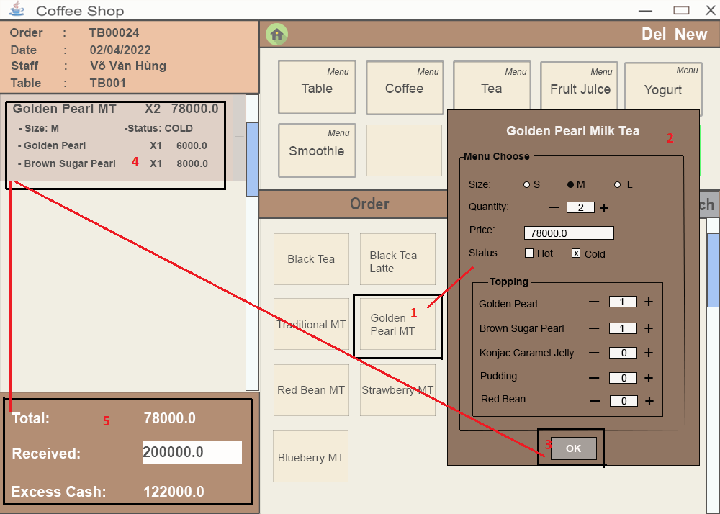

Mô tả giao diện:

* Nút số 1 (nút Golden Pearl MT): Nút đại diện cho một món nước trong cửa hàng, khi nhấn vào nút này thì một giao diện khác sẽ hiện ra như khung số 2.
* Khung số 2: Giao diện chọn thông tin của món nước vừa nhấn vào. Tại đây, nhân viên có thể chọn size, số lượng, giá, trạng/thái nóng lạnh và topping đi kèm sản phẩm sau đó nhấn nút “OK” ở khung số 3.
* Khung số 3 (nút OK): Sau khi nhấn các thông tin của sản phẩm vừa chọn sẽ hiện ra ở khung số 4 bao gồm thông tin món nước, các món thêm đi kèm và đơn giá. Nếu muốn chỉnh sửa chỉ cần nhấn vào khung số 4, giao diện số 2 sẽ hiện ra cho nhân viên chỉnh sửa. Nếu muốn xóa chỉ cần nhấn nút “−“ bên cạnh.
* Khung số 5: Khung hiển thị tổng giá của đơn hàng, thông tin tiền nhận và tiền trả khách.